９／５（土）１１:２０～１１:３０ 小学校理科③「水よう液の性質」

- A，B，C，D，Eの液体がそれぞれどの水よう液なのか，博士や助手といっしょに調べよう！
- の中に，A，B，C，D，Eの記号を書き入れましょう。 （※入らないところは空白にしておきましょう。）
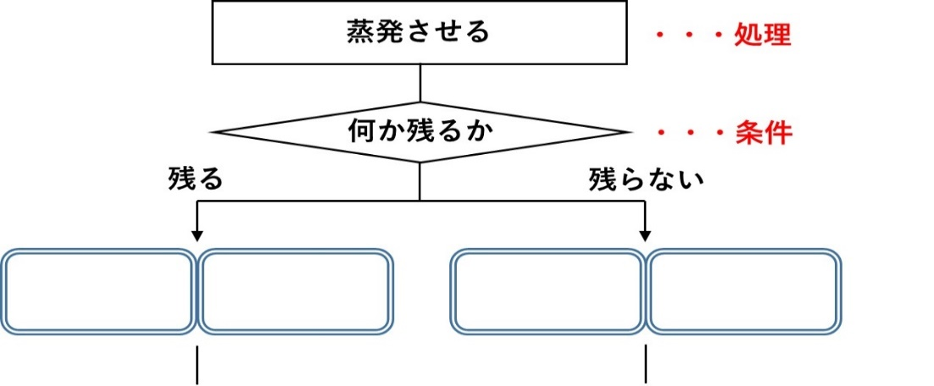
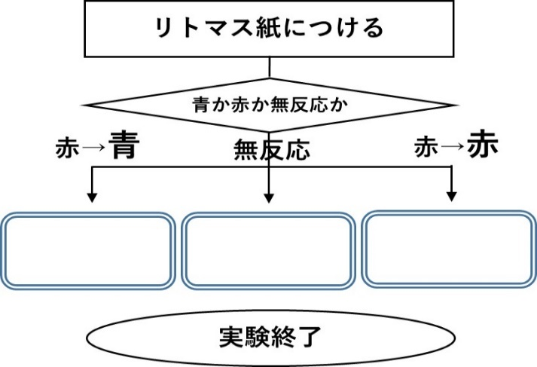
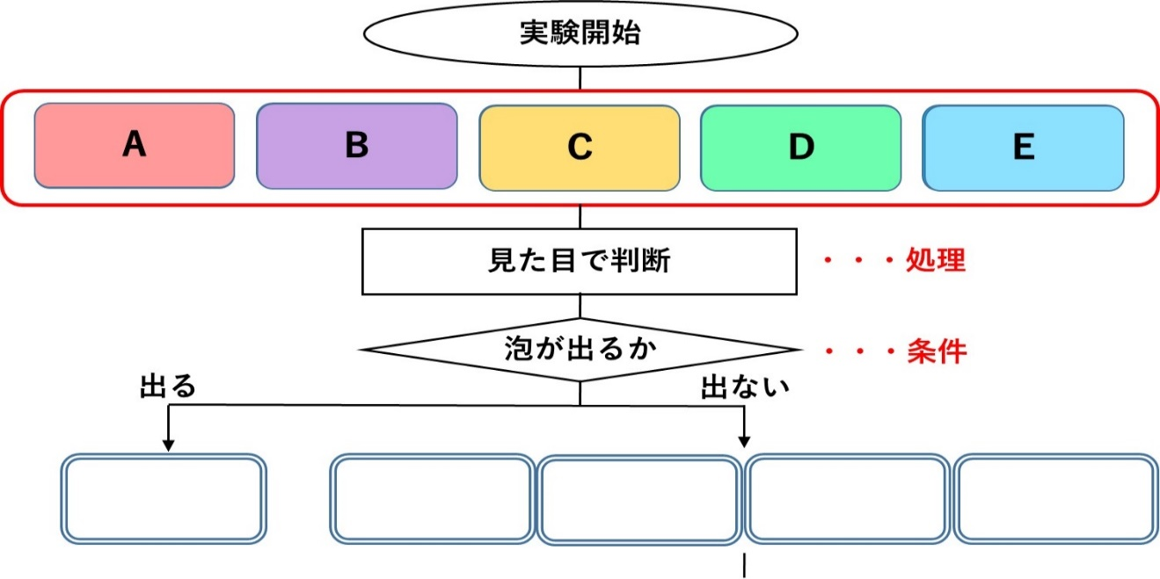
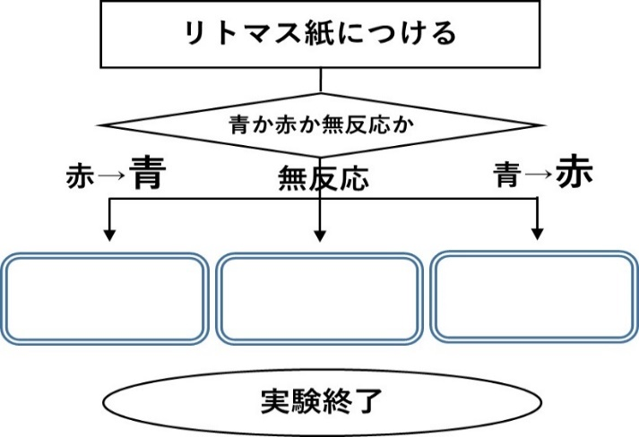
･･･処理･･･
･･･条件･･･

あわ

水よう液にとけているのは，固体かな？
気体かな？

- それぞれの水よう液の名前を右の（ ）から選びましょう。（炭酸水，食塩水，アンモニア水，重そう水，塩酸）
A B C
D E
身のまわりにある水よう液の性質も，ブドウジュースなどを使ってぜひ調べてみてね☆

